รายงานการปฏิบัติราชการประจำ เดือน ธันวาคม 2566
ประจำปีงบประมาณ พ.ศ. ๒๕๖7
สถานีตำรวจภูธรราชกรูด

๔.งานจราจร
4.1 เจ้าหน้าที่ตำรวจจราจรได้มีการอำนวยความสะดวกด้านการจราจร และดูแลความปลอดภัยของประชาชน หน้าสถานศึกษาและจุดบริการต่าง ๆ ประจำเดือน ธันวาคม 2566 จำนวน 23 ครั้ง
นำเสนอผลการปฏิบัติในรอบ ๑ วัน แสดงรายงานผลพอสังเขป
ครั้งที่ | ผลการปฏิบัติ | ภาพการปฏิบัติ
1 | อำนวยความสะดวกหน้าสถานศึกษาในวันทำการ  -โรงเรียนราชประชาฯ  -โรงเรียนบ้านนนกงาง  -โรงเรียนบ้านราชกรูด | 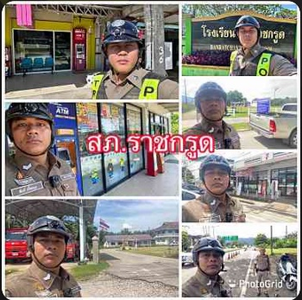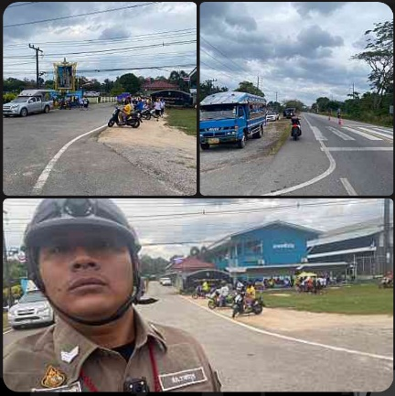
2 | ๒๘ ธ.ค.​ ๒๕๖๖  เวลา ๐๘.๐๐ น.  ด.ต.วีระวัฒน์​ สุพันธ์  สายตรวจจราจร​ พร้อม​ พวก​รวม๓​ นาย  ปฎิบัติหน้าที่  อำนวยความสะดวกด้านการจราจร และรักษาความปลอดภัยขบวนพาเหรดกีฬาสีโรงเรียนบ้านขจัดภัย ต.ราชกรูด​ อ.เมือง​ จ.ระนอง | 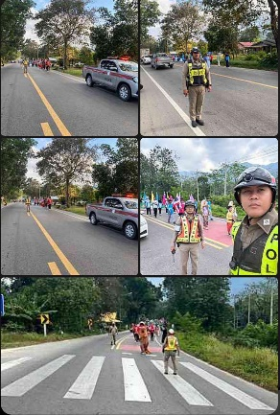
3 | ๓๐ ธ.ค ๖๖  เวลา ๒๐.๓๐ น.  ข่ายจราจร ปฏิบัติหน้าที่ เปิดไฟวาบๆ ลาดตระเวณเส้นทาง จากเขตรอยต่อเพื่อป้องกันการเกิดอุบัติเหตุ เเละกวดขันวินัยจราจร บริเวณ ควนเเม่ยายหม่อน ถ.ราชกรูด | 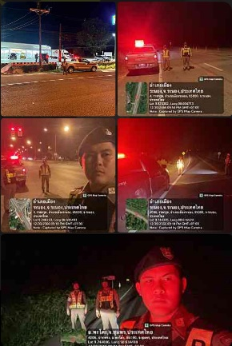

การช่วยเหลือประชาชน

วันที่ | กิจกรรม | ภาพการปฏิบัติ
๙ ธ.ค. ๒๕๖๖  เวลา ๑๕.๐๐ น. | ร.ต.อ.อนุวัฒน์ ศรีสังข์  รอง สวป.สภ.ราชกรูด ร้อยเวร ๒๐/ปฏิบัติหน้าที่จราจรอีกหน้าที่หนึ่ง  พร้อมพวก ออก ว.๔ ป้องกันเหตุและอำนวยความสะดวกการจราจรในพื้นที่รับผิดชอบ ขณะ ว.๔ พบรถยนต์จอดกีดขวางการจราจร จึงเข้าทำการตรวจสอบ จากการสอบถามผู้ขับรถทราบว่า รถเข้าเกียร์ไม่ได้ จึงช่วยกันเข็นรถออกข้างทาง และช่วยแก้ปัญหา จนรถสามารถเข้าเกียร์ได้เป็นปกติขับต่อไปได้ด้วยความปลอดภัย | 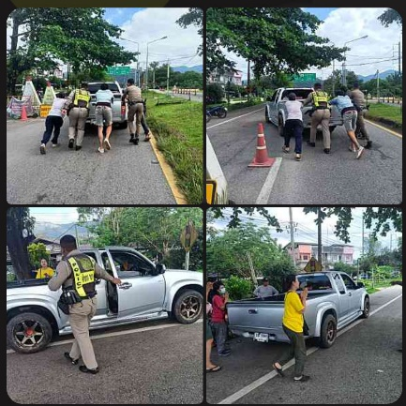
18 ธ.ค.66  เวลา 10.00 น. | ส.ต.ท.ปอรวิทย์ คงปล้อง ผบ.หมู่(ป.)สภ.ราชกรูด ปฏิบัติหน้าที่สายตรวจจราจรเข้าช่วยเหลือประชาชน รถเบรกพังทำให้มีไฟติดบริเวณล้อหน้าได้ช่วยเหลือเบื้องต้น และประสานช่างในการดำเนินการซ่อมแซมต่อไป | 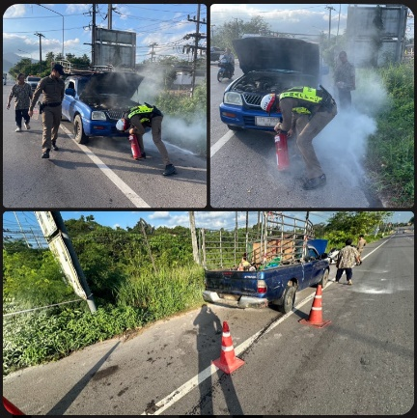

การกวดขันวินัยจราจร

แสดงรายงานพอสังเขป
วันที่ | กิจกรรม | ภาพการปฏิบัติ
๖ ธ.ค. ๖๖  เวลา ๑๓.๓๐ - ๑๕.๓๐ น. | พ.ต.ท.สานิตย์ ผอมสวัสดิ์  รอง ผกก.ป.สภ.ราชกรูด  ตั้งจุดตรวจ กวดขันวินัยจราจรโดยมี ร.ต.อ.อนุวัฒน์​ ศรีสังข์รอง.สวป.สภ.ราชกรูด​ พร้อมกำลัง ๕ นาย ได้ร่วม ว.๔ ว.๔๓ กวดขันวินัยจราจร ป้องกันและปราบปรามสิ่งของผิดกฎหมาย ณ ด่าน ชป.๑๐๔๒ | 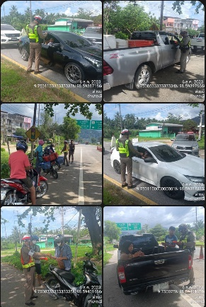
๑๕ ธ.ค ๖๖  เวลา ๑๐.๐๐ - ๑๒.๐๐ น. | พ.ต.ท.สานิตย์ ผอมสวัสดิ์  รอง ผกก.ป.สภ.ราชกรูด  ตั้งจุดตรวจ กวดขันวินัยจราจรโดยมี ร.ต.อ.อนุวัฒน์​ ศรีสังข์รอง.สวป.สภ.ราชกรูด​ พร้อมกำลัง ๕ นาย ได้ร่วม ว.๔ ว.๔๓ กวดขันวินัยจราจร ป้องกันและปราบปรามสิ่งของผิดกฎหมาย ณ ด่าน ชป.๑๐๔๒ | 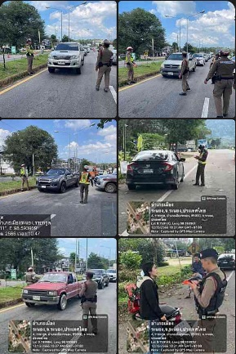
๒๕ ธ.ค ๖๖  เวลา ๐๙.๐๐ - ๑๑.๐๐ น. | พ.ต.ท.สานิตย์ ผอมสวัสดิ์  รอง ผกก.ป.สภ.ราชกรูด  ตั้งจุดตรวจ กวดขันวินัยจราจรโดยมี ร.ต.อ.​ นิวัฒน์​ กำเหนิดดี รอง.สวป.สภ.ราชกรูด​ พร้อมกำลัง ๗ นาย ได้ร่วม ว.๔ ว.๔๓ กวดขันวินัยจราจร ป้องกันและปราบปรามสิ่งของผิดกฎหมาย ณ ด่าน ชป.๑๐๔๒ | 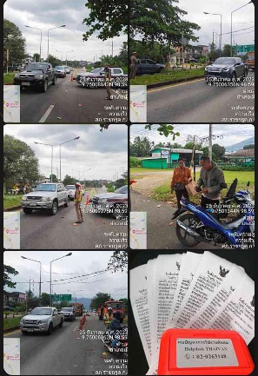
๒๘ ธ.ค ๖๖  เวลา ๑๐.๐๐ - ๑๒.๐๐ น. | พ.ต.ท.สานิตย์ ผอมสวัสดิ์  รอง ผกก.ป.สภ.ราชกรูด  ตั้งจุดตรวจ กวดขันวินัยจราจรโดยมี ร.ต.ท.​ สุเทพ​ ส่งเสริม รอง.สว.(ป)​สภ.ราชกรูด​ พร้อมกำลัง ๗ นาย ได้ร่วม ว.๔ ว.๔๓ กวดขันวินัยจราจร ป้องกันและปราบปรามสิ่งของผิดกฎหมาย ณ ด่าน ชป.๑๐๔๒ | 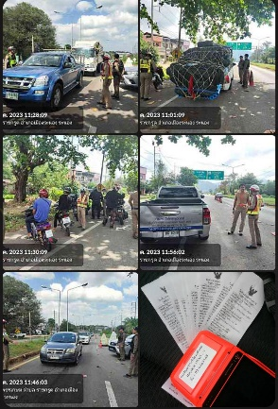

ผลการจับกุมคดีจราจร
1.ผลการกวดขันจับกุมการกระทำผิดกฎหมายจราจร 10 ข้อหาหลัก
มาตรการ | จำนวนที่ถูกจับกุม (คน)
1.ความเร็วเกินกำหนด | -
2.ขับรถย้อนศร | 3
3.ฝ่าฝืนสัญญาณไฟจราจร | -
4.ไม่มีใบขับขี่ | 179
5.ไม่คาดเข็มขัดนิรภัย | 2
6.แซงในที่คับขัน | -
7.เมาสุรา | -
8.ไม่สวมใส่หมวกนิรภัย | 6
9.มอเตอร์ไซค์ไม่ปลอดภัย | -
10.ใช้โทรศัพท์ขณะขับรถ | 1
รวม | 191

